Ejercicio para esta unidad

Este Ejercicio vamos a realizar una aplicación de realidad aumentada con el software openspace3d.

lo primero que deberíamos realizar es la descarga del software, para ello no tienes más que clicar en el enlace que te pongo a continuación http://www.openspace3d.com/lang/en/support/download/ Hay varias opciones para su instalación. podemos descargar la versión para instalar la versión portable, en este último caso podemos optar por la plataforma de 32 bits o de 64 bits, yo recomendaría instalar la versión portable de 64 bits, ya que hoy en día casi todos los ordenadores tienen sistema operativo de 64 bits y portable porque de esta manera no se instala nada en el ordenador.

a continuación observar los vídeos tutoriales que te muestro a continuación y sigue los pasos que te propone.

suerte.

https://www.youtube.com/watch?v=5S1f3N3tgz0&t=410s
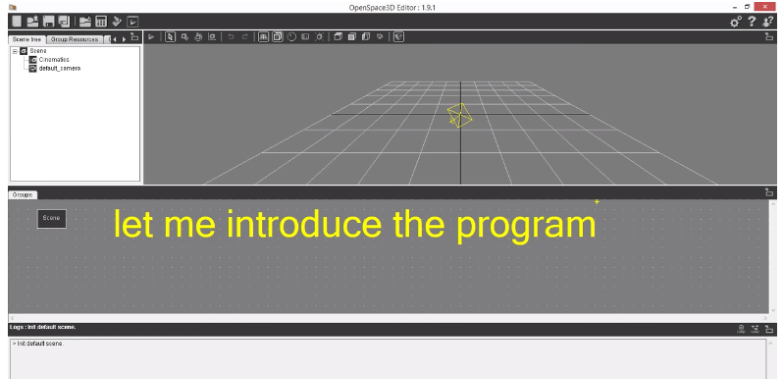

Aquí te dejo otro tutorial para realizar una nueva aplicación de realidad aumentada esta vez es un poco más complicación, pero cómo has cogido práctica te será fácil seguir los pasos

https://www.youtube.com/watch?v=dxD2cAfh3w0

